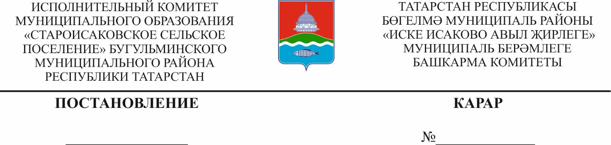

10.01.2024 2

Об утверждении плана антинаркотических
мероприятий на территории муниципального образования «Староисаковское сельское поселение» на 2024 год
В целях минимизации угрозы распространения наркомании, руководствуясь Федеральным законом от 08.01.1998 № 3-ФЗ «О наркотических средствах и психотропных веществах», Указом Президента РФ от 23 ноября 2020 г. № 733 "Об утверждении Стратегии государственной антинаркотической политики Российской Федерации на период до 2030 года", и в соответствии с Уставом Староисаковского сельского поселения, Исполнительный комитет муниципального образования «Староисаковское сельское поселение» Бугульминского муниципального района Республики Татарстан ПОСТАНОВЛЯЕТ:
- Утвердить План антинаркотических мероприятий на территории Староисаковского сельского поселения на 2024 год (Приложение 1).
- Опубликовать настоящее решение на информационных стендах и на официальном сайте Бугульминского муниципального района Республики Татарстан в информационно-телекоммуникационной сети Интернет.
- Контроль над исполнением настоящего постановления оставляю за собой.

Руководитель Э.М.Каримова

Утвержден
Постановлением
Исполнительного комитета
МО «Староисаковское сельское поселение»
от 10.01.2024г. № 2

П Л А Н
антинаркотических мероприятий на территории
муниципального образования «Староисаковское сельское поселение»
на 2024 год

№п/п |  | Содержание мероприятия |  | Сроки исполнения |  | Исполнители
 |  | Проведение рейдов по выявлению детей, оказавшихся в трудной жизненной ситуации, пресечение фактов жестокого обращения с несовершеннолетними, выявлению неблагополучных семей, выявлению и пресечению фактов вовлечения несовершеннолетних в совершение преступлений |  | постоянно |  | Глава сельского  поселения  участковый полиции
 |  | Проведение работы с населением об ответственности собственников земельных участков за своевременное уничтожение дикорастущей конопли. |  | май-октябрь |  | Глава сельского  поселения  участковый полиции
 |  | Выявление и уничтожение дикорастущей конопли и незаконных посевов на территории поселения |  | май-октябрь |  | Глава сельского  поселения  участковый полиции
 |  | Участие в проведении рейдов по проверке торговых точек занимающихся реализацией алкогольной продукции |  | ежеквартально |  | Глава сельского  поселения  участковый полиции
 |  | Информирование граждан муниципального образования о телефонных номерах для сообщения фактов продажи наркотических изделий |  | постоянно |  | Исполнительный комитет
 |  | Мониторинг информированности подростков о пагубном влиянии на здоровье человека табакокурения, алкоголя, наркомании, ВИЧ |  | постоянно |  | Исполнительный комитет  сельский дом культуры  библиотека
 |  | Выставка рисунков «Мой мир без наркотиков», приуроченная к Международному дню борьбы с наркоманией и наркобизнесом |  | март |  | сельский дом культуры
 |  | Деловая игра «Курить- здоровью вредить», приуроченная к Всемирному дню без табака |  | май |  | сельский дом культуры
 |  | Познавательный час «Жить!», приуроченный к Международному дню борьбы с наркоманией и наркобизнесом |  | июнь |  | сельский дом культуры
 |  | Информационный час «Жизнь без алкоголя» с просмотром мультимедийного проекта, к Всероссийскому дню трезвости |  | сентябрь |  | сельский дом культуры
 |  | Встреча с работником ФАП «Береги свое здоровье» |  | ноябрь |  | сельский клуб
 |  | Информационный час «Дышите глубже», приуроченный к Международному дню отказа от курения |  | ноябрь |  | сельский дом культуры
 |  | Конкурс плакатов «Пусть всегда будет завтра», приуроченный к Международному дню борьбы со СПИДом |  | декабрь |  | сельский дом культуры

